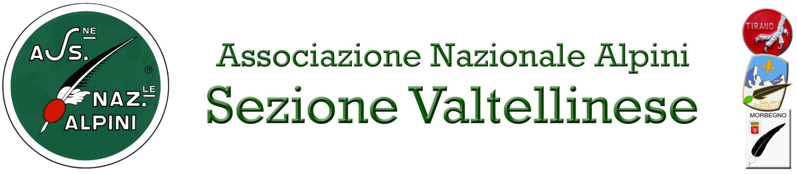

manifestazioni anno 2018

20/01 commemorazione 75° WARWAROWKA - MORBEGNO tempietto votivo
26/01 commemorazione 75° NIKOLAJEWKA - BORMIO
27/01 commemorazione 75° ARNAUTOWO - MAZZO V/NO
28/01 commemorazione 75° NIKOLAJEWKA - SONDRIO - COLDA
25/02 Assemblea Delegati Sez. VALTELLINESE - SAMOLACO (Tremenda)
15/07 43° incontro Alpini Bergamaschi e Valtellinesi - PASSO S. MARCO
5/08 33° Raduno 3^ Cantoniera STELVIO Cimitero Militare
11/08 commemorazione caduti SCERSCEN ( Bocchetta delle Forbici)
19/08 44° pellegrinaggio Sacrario S. Matteo VALLUMBRINNA - Passo GAVIA
7/10 RADUNO Sezionale della VALTELLINESE - DUBINO
18/11 giornata dell'Atleta Alpino - TRESIVIO

